图形引擎场景动态管理设计文档
2006-07-25 邓超

一、算法概述

1、垃圾收集

垃圾收集，简单说就是管理堆空间显式内存分配、跟踪、检查、调度、回收的机制。堆（Heap）是一个运行时的数据存储区，从它可以分配大小各异的空间。没有实现自动垃圾回收机制的系统里，在堆里申请的实体所占的内存在程序运行的时候将一直被占用，在显式释放之前不能再分配给其它实体。

和大多数软件开发技术一样，统计学原理总能在技术发展的过程中起到强力催化剂的作用。1980 年前后，善于在研究中使用统计分析知识的技术人员发现，大多数内存块的生存周期都比较短，垃圾收集器应当把更多的精力放在检查和清理新分配的内存块上。D.E.Knuth，T.Knight，G.Sussman 和 R.Stallman 等人对内存垃圾的分类处理做了最早的研究。1983 年，H. Lieberman 和 C. Hewitt 发表了题为“基于对象寿命的一种实时垃圾收集器（ A real-time garbage collector based on the lifetimes of objects ）”的论文。这篇著名的论文标志着分代收集算法的正式诞生。此后，在H. G. Baker，R.L.Hudson，J.E.B.Moss 等人的共同努力下，分代收集算法逐渐成为了垃圾收集领域里的主流技术。分代收集算法通常将堆中的内存块按寿命分为两类：年老的和年轻的。垃圾收集器使用不同的收集算法或收集策略，分别处理这两类内存块，并特别地把主要工作时间花在处理年轻的内存块上。

火车( Train)算法属于分代收集算法。它在堆中年老的代和年轻的代之间创建一新的区域。新的堆区域被划分为“火车”，每个火车又被划分为串连序列的“车厢”。每个火车车厢组成单独的一代，这意味着不但要跟踪老到年轻的引用，而且还要跟踪从老的火车到年轻的火车以及老的车厢到年轻的车厢的引用。回收可以针对车也可以针对车厢。回收的时候会把被回收的火车/车厢内被引用的对象都转到其它车/车厢中，剩下的就是垃圾，可以整个火车/车厢的回收了。这个算法提供了对堆空间限定时间内的渐进式回收，可以用在嵌入式实时环境。火车算法还解决了有交叉引用情形的垃圾回收问题。如果正被回收的车厢内有被来自所管理的火车之外的对象所引用，则把它移到其它特殊的火车里；如果正被回收的车厢内有被所管理的火车之内的其它火车里的对象所引用，则把它移到那列火车；正在被回收的车厢的外部引用都来自同一列火车的其它车厢，则把这样的对象都移到这列火车的最后一列去。重复这个过程，结果就是没有引用指向这节车厢，这节车厢可以被回收了。

2、场景动态管理算法实现

场景动态管理算法以场景Region作为原子对象，借鉴火车分代收集算法（其实应是仓储算法）的思想以及相似的数据结构实现。它基于下面两个正好与火车算法所不同的问题域对象假定规则：

1、Region对象在静态空间域的生存期都很长
2、Region对象在动态空间域的生存期基于出生越早必越早死亡的规则

算法实现的重点在于检查和清理久远分配的内存块。通过lazy malloc的每个对象最早是存放在被称为就绪搬运货物队列里面的，就绪货物队列相当于提货单列表的概念。提货员在固定的时间间隔（休息休息一会^_^）内审查提货单列表，并依据划分得到的搬运时间片搬运尽可能多的货物上火车。每搬运了一货物, 检查当前火车所装载货物是否达到火车车厢容量限制，如是则切换火车并发车到目的车站（瞬间到达目的车站）。然后询问目的车站停车数量是否达到限制（现实世界里面每个火车站都是有停车数量的），如是那么卸载最早到达的火车的货物（通过此时的视点位置判定距离，把被回收的对象都转到其它火车中，关于这点不可严格的以现实现象定义），并召唤此火车回到出发站，这里属于small gc。提货员也会在另一个固定的时间间隔内检查目的车站停车数量并决定是否回收火车以及对象内存释放，这时它属于full gc。它解决并实现了渐进式增量收集与回收问题，如果不考虑D3D对于早期及部分集成显卡的多线操作问题，那么算法本身是属于可并行的实现。

二、模块描述

1、类与文件说明

a、直接关联的类

KG3DTerrain : 定义地形的逻辑结构及操纵的基本接口
KG3DTerrainRegion : 定义地形的Region及操纵的基本接口
KG3DTerrainRegionFileData : 定义地形的Region的物理结构
KG3DTerrainRegionManager : 定义地形的Region操纵与管理及实现动态管理

b、间接关联的类

KG3DSceneSceneEditor : 定义场景的操纵与管理及实现动态物件的载入
KG3DRepresentObject : 定义场景物件的操纵与管理
KG3DRepresentObjectSet : 定义场景物件集合的操纵与管理
2、静态关系图：

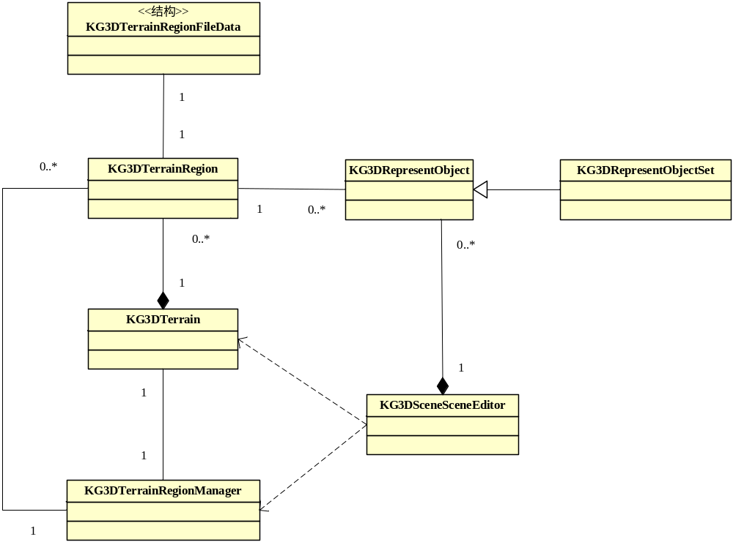

3、类接口说明

KG3DTerrainRegion：

功能函数：DynamicLoad，整合非动态模式载入函数与步骤。
DynamicUnload，不等同于Cleanup()，实现最小卸载。

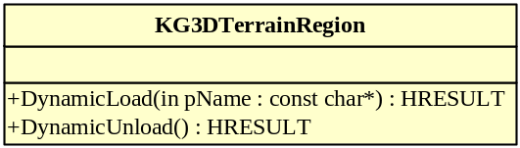

KG3DTerrainRegionFileData：

属性成员：m_RegionBox，记录预计算或通过文件读取的Region包围盒信息。
m_RegionSet，记录通过文件读取的Region自身信息。
m_RegionRecord，记录通过文件读取的Region物理存储信息。

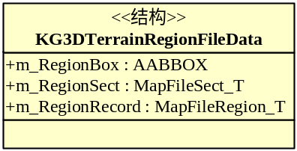
KG3DTerrainRegionManager：

属性成员：m_PoolTrain，Region Train 队列，即发车站点。
m_PoolPMalloc，当前接受搬运货物的火车。
m_PoolPSurvivor，Region Train队列队尾指针。

m_PoolStation，Region Train 队列，即目的车站。
m_PoolTransport，就绪搬运货物队列。

功能函数：DynamicLoad，检查就绪搬运货物队列并搬运。
DynamicUnload，假定空闲，实施full gc。

loadRegion，构造Region对象，载入Region数据。
unloadRegion，最小卸载 Region 对象。
transportRegion，搬运 Region 对象，实施small gc。

fillRegionToTrain，搬运Region上火车，检查发车状态。
collectRegionFromTrain，实施small gc。
collectRegionAllFromTrain，释放Region内存。

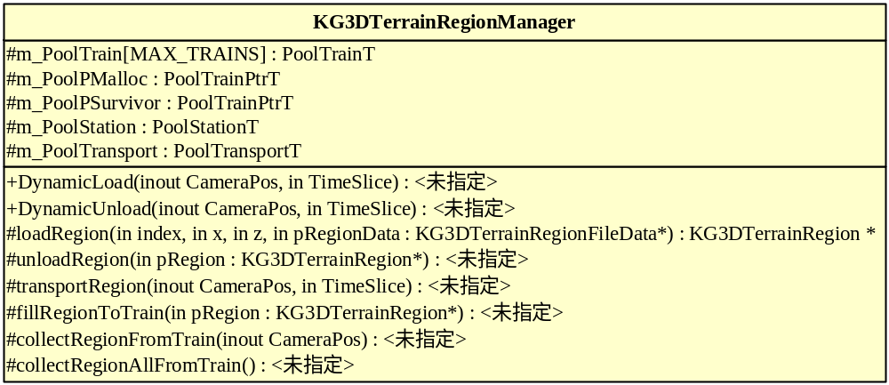

三、模块使用说明

1、全局变量说明

a、定义位置：KG3DTerrain.cpp
初始化位置：KG3DEngineManager::Init（）

BOOL g_bDynamicLoad = FALSE; // 动态载入地形开关，默认不开放
BOOL g_bDynamicLoadObj = FALSE; // 动态载入物件开关，默认不开放
BOOL g_bDynamicUnload = FALSE; // 动态卸载地形与物件开关，默认不开放

b、定义位置：KG3DEngineManager.cpp
初始化位置：KG3DEngineManager::Init（）

KG3DMemManager g_cEngineMemStack; // 预分配的基于栈策略的内存管理

2、准备并初始化开关（以下皆放弃错误处理）

a、初始化内存管理栈

代码位置：KG3DEngineManager::Init（）

// memBudget = 根据需要配置所需预分配内存栈容量
g_cEngineMemStack.Initialize( memBudget ) ;

b、初始化动态载入/卸载开关

代码位置：KG3DEngineManager::Init（）

if (配置文件没有定义使用开关)
{
if ( 动态卸载标志有被从KG3DEngineManager 设置)
{
// 默认设置动态地形载入开关
}
if ( 动态地形载入标志有被从KG3DEngineManager 设置)
{
// 打开动态地形与动态物件载入开关
}
}
else
{
// 打开动态地形与动态物件载入开关
// 打开动态地形卸载开关
}

if ( 编辑器开关被KG3DEngineManager 设置)
{
// 关闭动态地形卸载开关。
// 关闭动态物件载入开关。因编辑器模式下物件结构是可任意编辑与定义的，所涉及 // 问题域属于不可计算空间（限定于引擎结构）的全动态空间。
}

3、准备Region对象

代码位置：KG3DTerrain::GetVisibleRegion（）

// 排序并遍历所有的找到的Region
std::sort( m_veclpVisibleRegionTemp.begin(),
m_veclpVisibleRegionTemp.end(), SortRegionPT_T() );
for ( register size_t i = 0; i < m_veclpVisibleRegionTemp.size(); ++ i )
{
POINT const& tempPT = m_veclpVisibleRegionTemp.at( i );
m_RegionManager.PrepareRegion(
static_cast< SHORT >( tempPT.x ),
static_cast< SHORT >( tempPT.y )
);
}

4、分时逻辑运行时

代码位置：KG3DSceneSceneEditor::RenderMainWindowsEditing（） // 编辑状态使用
KG3DSceneSceneEditor::RenderMainWindowsNoEditing（） // 非编辑状态使用

// 分配的时间片需要自定义，可以通过查表获得当前运行平台类型来调整，
// 也可以运行时动态调配以便负载平衡
m_lpTerrainEx->DynamicLoad( 分配的时间片 );
m_lpTerrainEx->DynamicUnload( 分配的时间片 );

